防火墙安全策略综合作业
班级：网安2202 座号：27 姓名：章百琪
1、
在网络连通正常的前提下，通过配置防火墙策略，实现以下安全目的：
PC1-PC8可以ping通Web服务、FTP服务、DNS服务。
PC1-PC8都可以使用DNS解析服务。
仅允许PC1-PC4可以以web方式访问web服务。
仅允许PC5-PC8可以访问FTP服务。
其他所有服务均禁止访问。

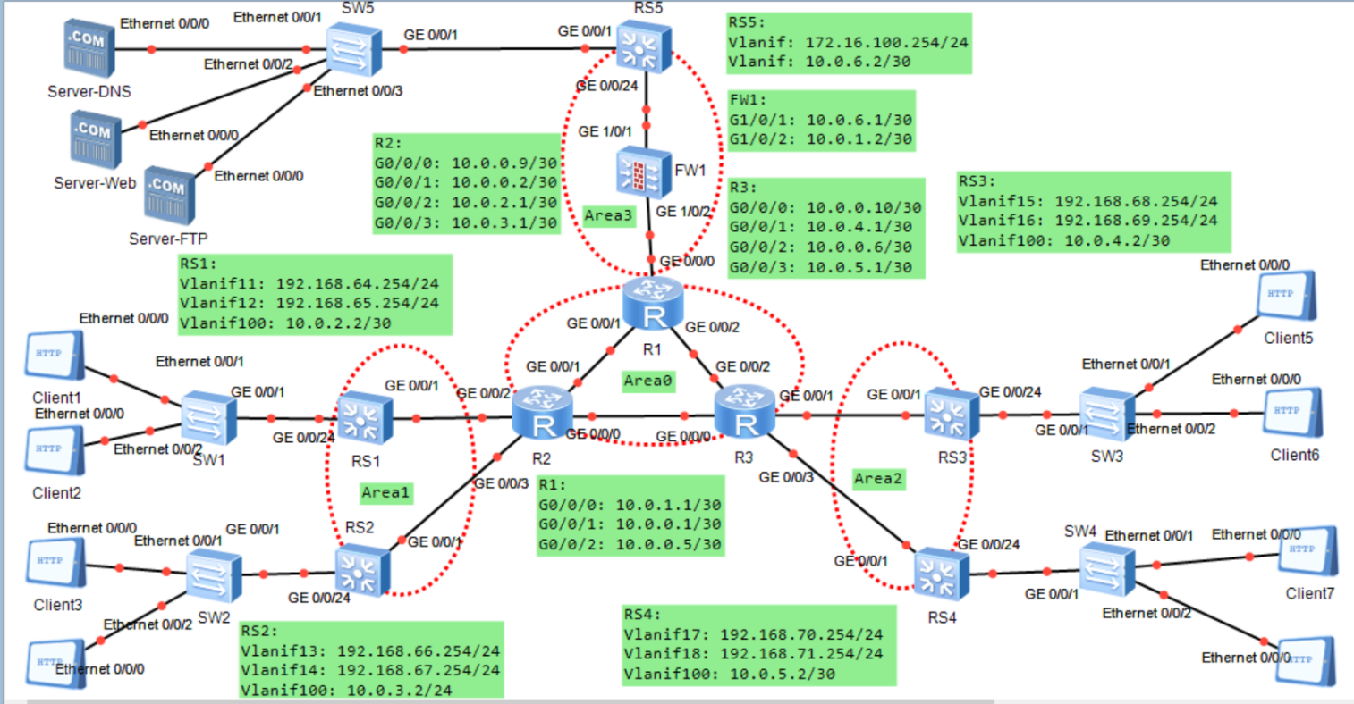

- 按照拓扑配置IP等信息

设备 | IP地址/子网掩码 | 默认网关 | VLAN ID
PC1 | 192.168.64.1/24 | 192.168.64.254 | 11
PC2 | 192.168.65.1/24 | 192.168.65.254 | 12
PC3 | 192.168.66.1/24 | 192.168.66.254 | 13
PC4 | 192.168.67.1/24 | 192.168.67.254 | 14
PC5 | 192.168.68.1/24 | 192.168.68.254 | 15
PC6 | 192.168.69.1/24 | 192.168.69.254 | 16
PC7 | 192.168.70.1/24 | 192.168.70.254 | 17
PC8 | 192.168.71.1/24 | 192.168.71.254 | 18
Service-DNS | 172.16.100.11/24 | 172.16.100.254
Service-Web | 172.16.100.12/24 | 172.16.100.254
Service-FTP | 172.16.100.13/24 | 172.16.100.254

- 配置交换机SW1-SW4
SW1：
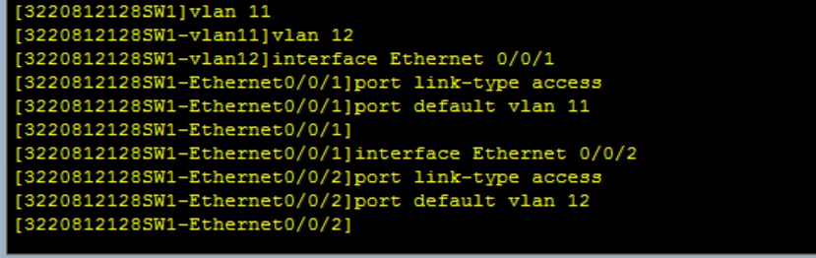
SW2：
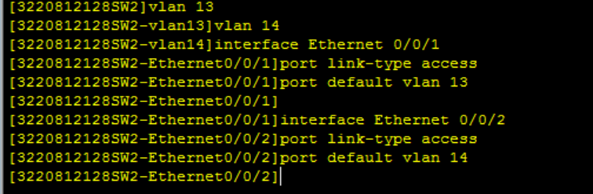
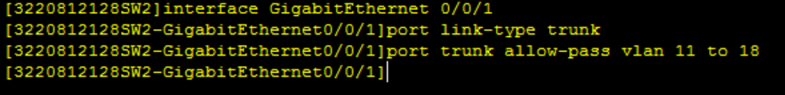
SW3：
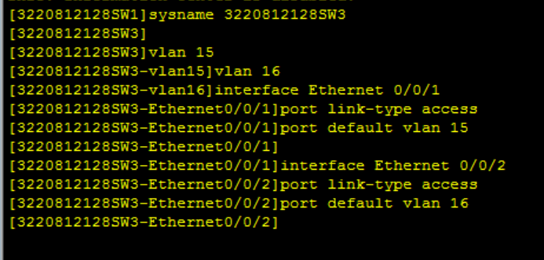

SW4:
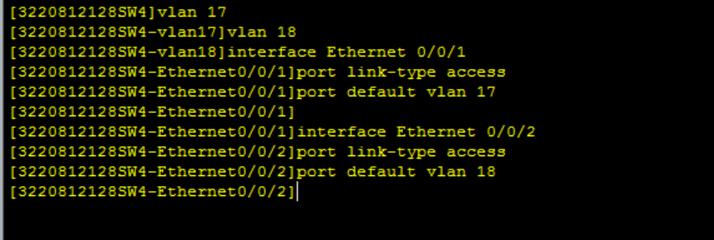


- 配置路由交换机RS1-RS5，配置路由器R1-R3，配置ospf动态路由协议
RS1:
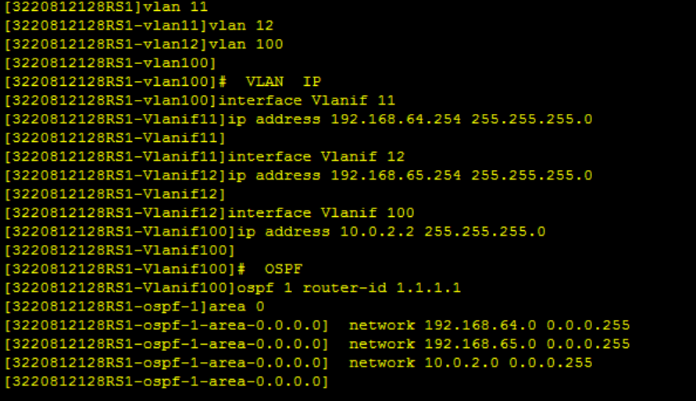
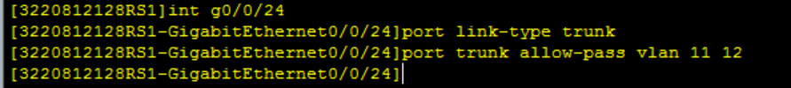

RS2:
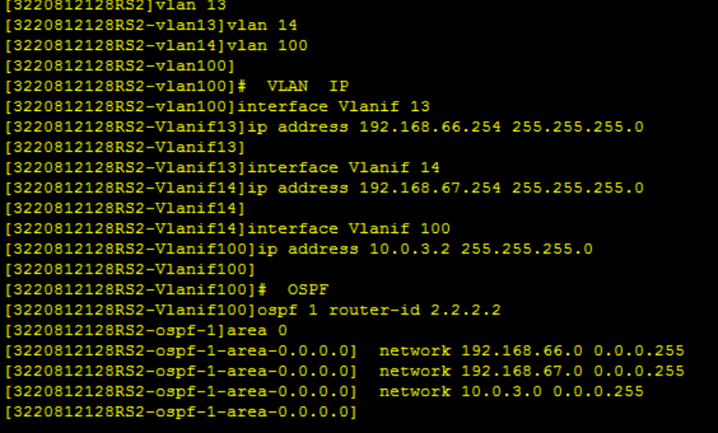
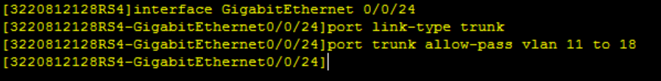
RS3:
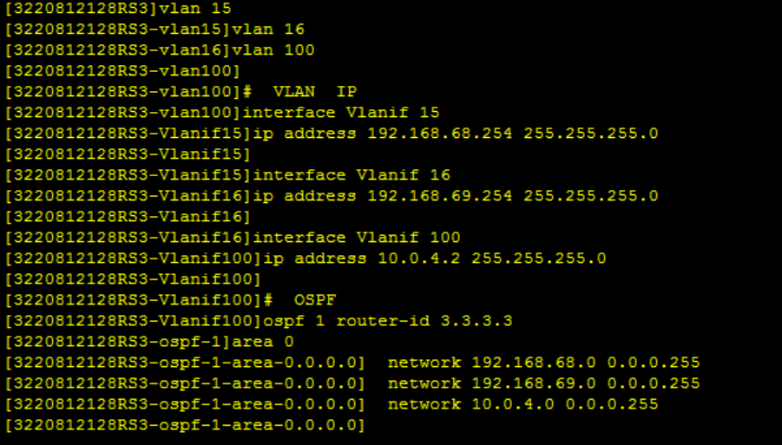

RS4:
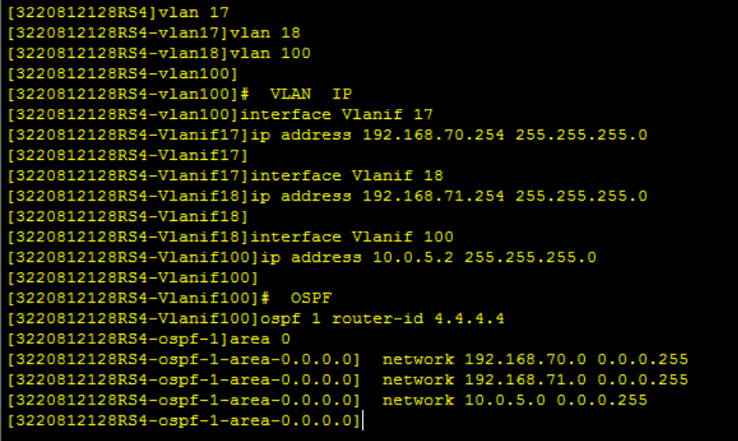

RS5：
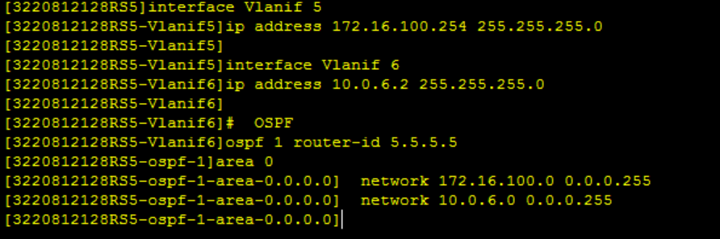
R1：
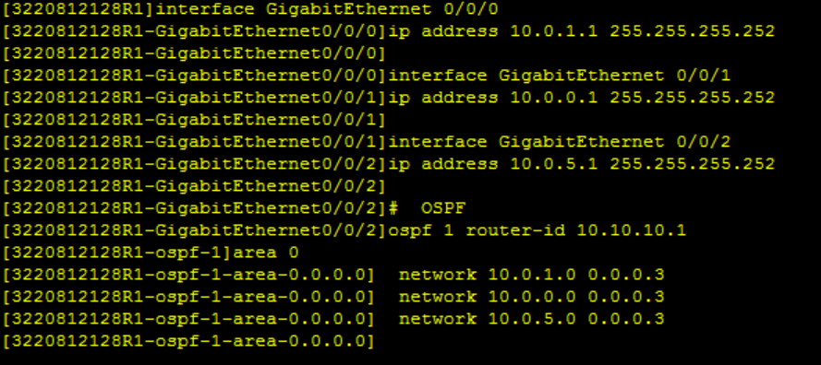
R2：
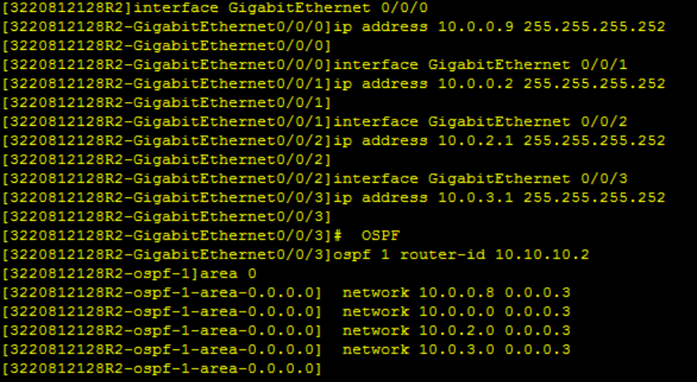
R3：
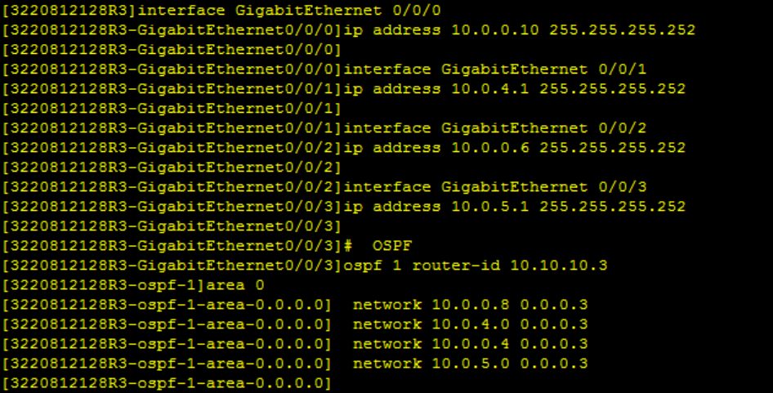
请写出如果要使用静态路由进行连通网络，应该如何配置？

- 配置防火墙接口及路由
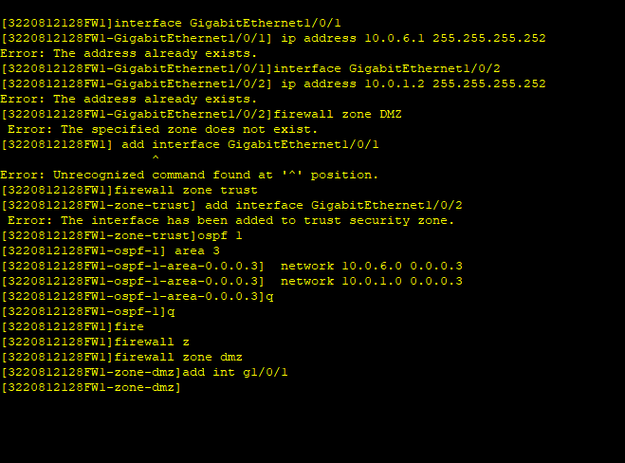

- 创建服务器各服务，DNS服务器添加www.test.com（172.16.100.12）与ftp.test.com(172.16.100.13)两条域名记录。
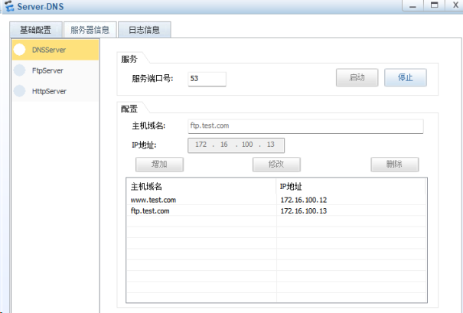
- 配置防火墙安全策略
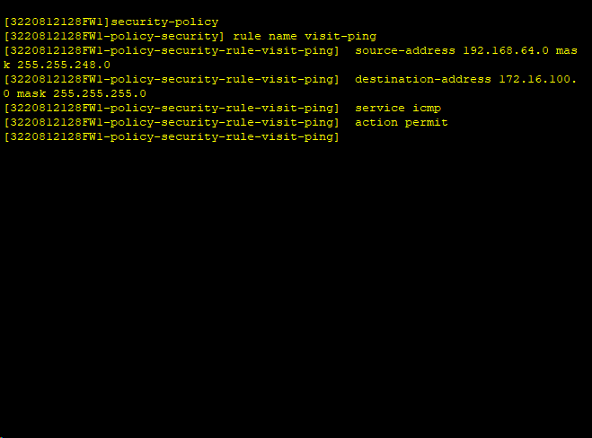
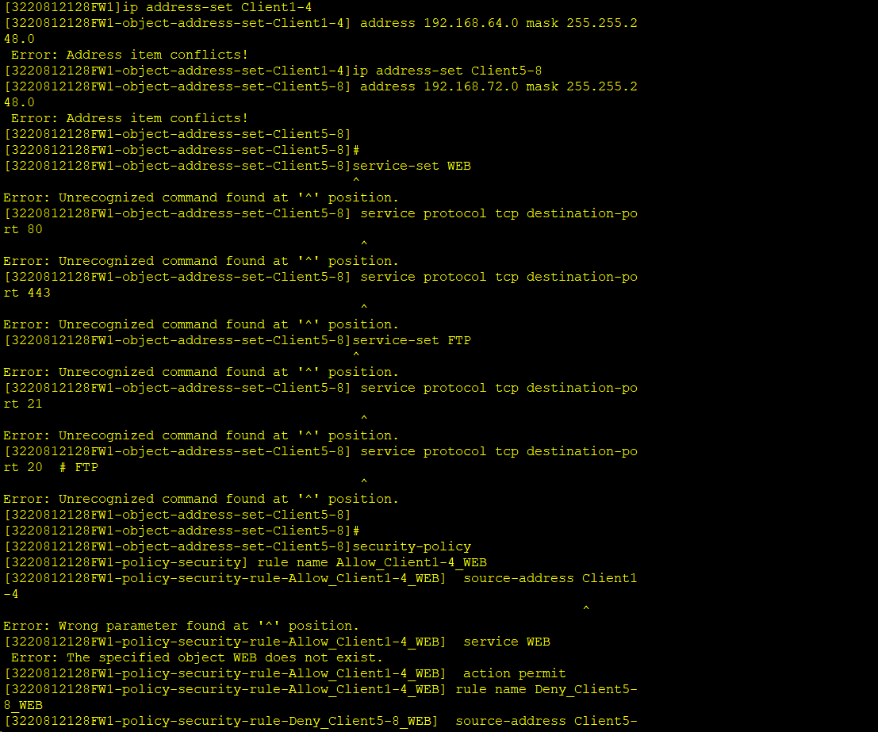
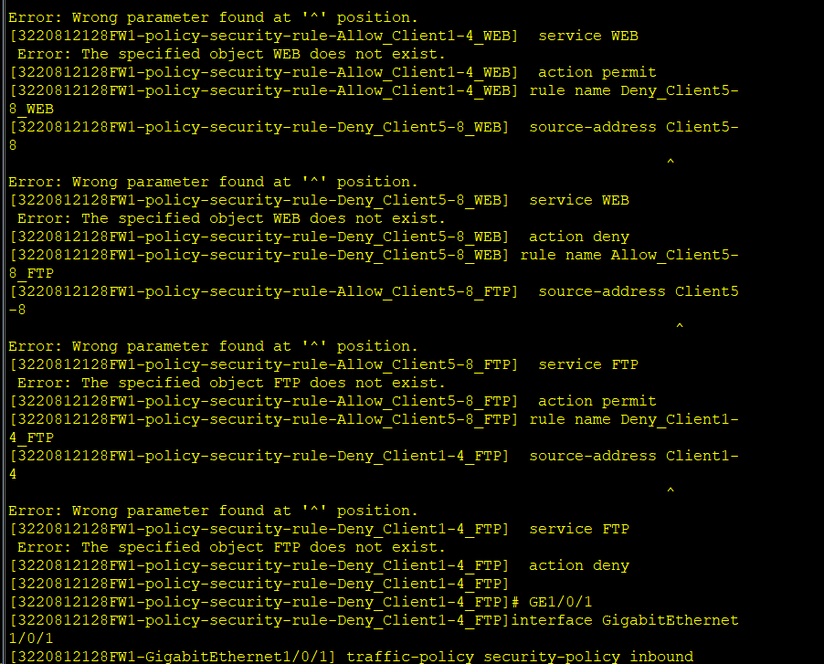

- 检查各pc访问各服务情况

Ping:
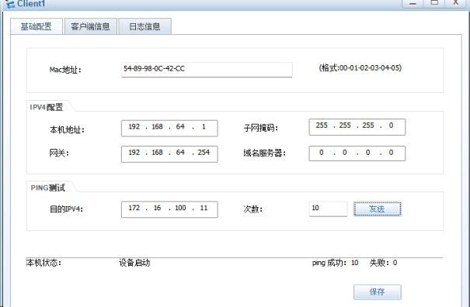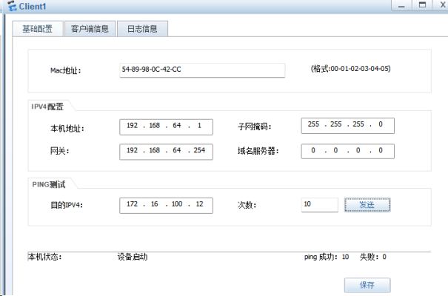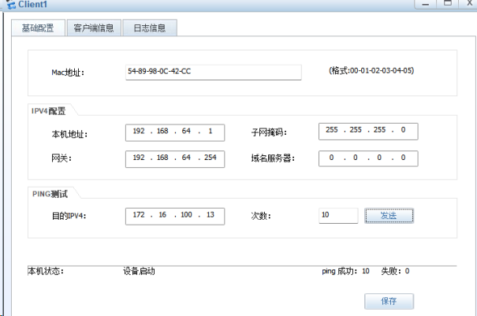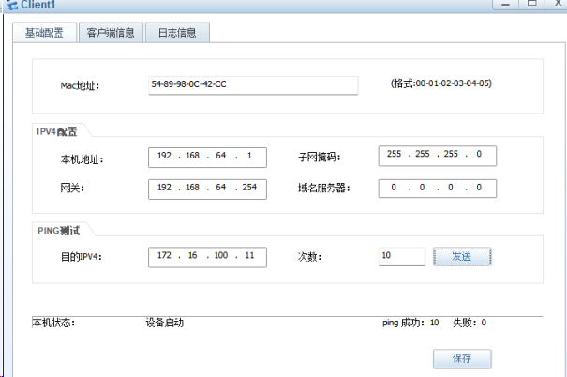
DNS服务：
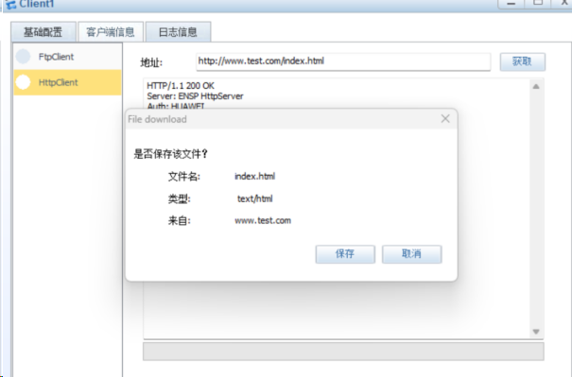
Web服务：
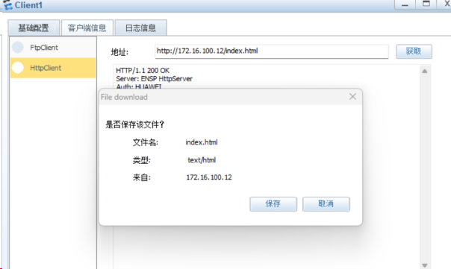
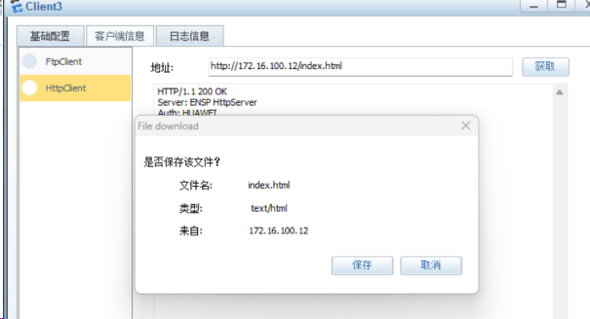
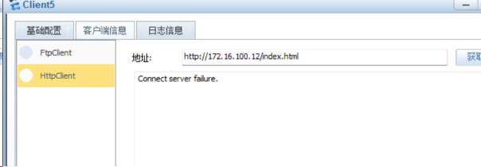
FTP服务：
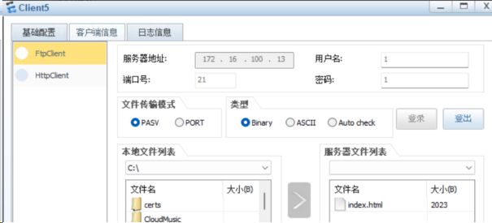

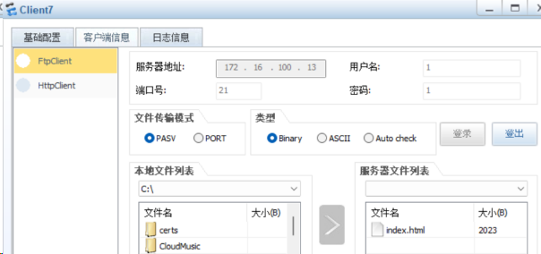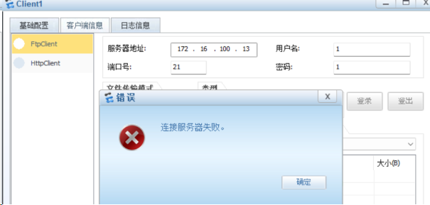

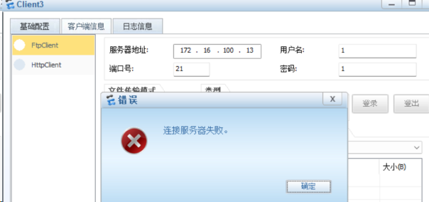
实验总结
本实验通过构建多区域网络架构，完成设备IP/VLAN配置与OSPF动态路由部署，在防火墙划分Trust/Untrust/DMZ安全区域基础上，针对性创建地址组（PC1-4:192.168.64.0/21、PC5-8:192.168.72.0/21）及服务对象（DNS/WEB/FTP），配置分层安全策略：全局放通ICMP和DNS服务，精确允许PC1-4访问WEB（80/443）、PC5-8访问FTP（21/20），默认拒绝其他流量。经测试，各策略组实现预期访问控制（PC1-4成功访问Web服务、PC5-8正常使用FTP，跨组访问及非常规服务均被阻断），有效验证了防火墙策略在实现网络服务精细化控制中的关键作用，掌握了基于安全分区的策略设计与实施能力。

